NAR
Rana iri iri nar al.
Taner iri iri nar  la.
Rana taneli nar al.
Taner ata iri nar at.
Rana nar on lira etti.
Taner 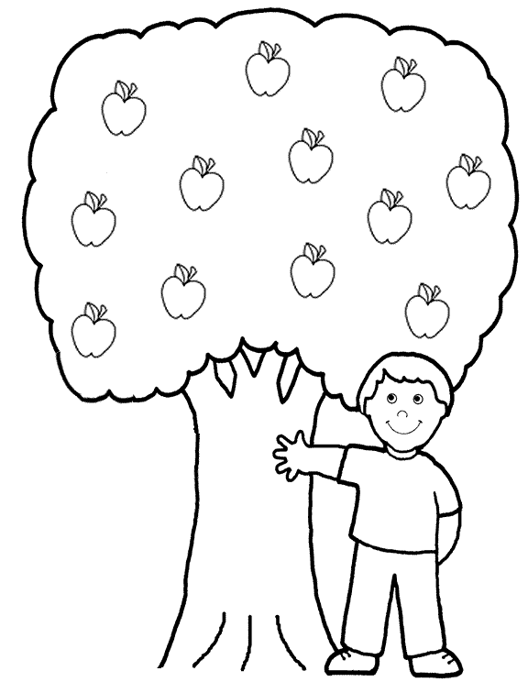 tan iri narlar
al. Taneli narlar al.

1/A SINIFI
100.YIL İLKOKULU
(r-R) ÇALIŞMA KİTAPÇIĞI

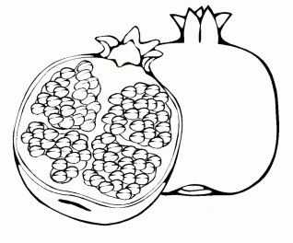

EREN
Eren on ton ot al.
Eren atlara ot at.
Tarla tarla otlar.
Onlar elli lira etti.
Nine onlar ne ?
Eren onlar ot,ata at.
Nine ora nere? Tarla.

EROL
Erol naneli 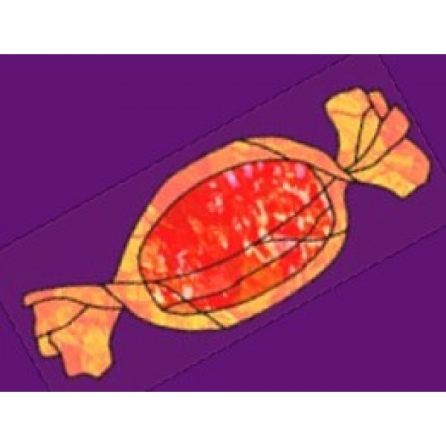 al.
Erol 5 litre 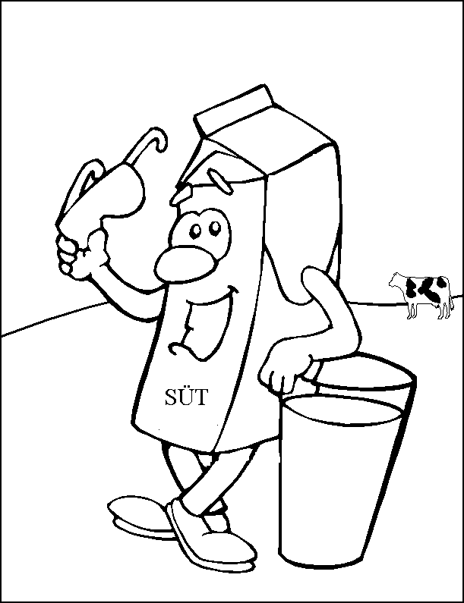 al.
Erol on lira.
Erol tere al,iri nar al.
Erol ata tere at, ite et at. Erol 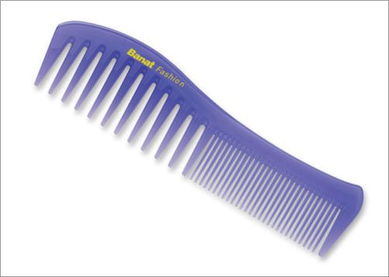 al tara.
RANA
Rana onlar 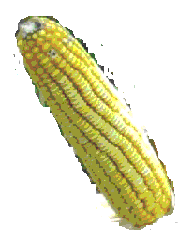
Rana onlar taneli
Rana ile Taner taneler
Tane tane taneler.
Terli terli taneler.
Taneli nar al , al.
İLTER
İlter iri ata ot at.
İlter iri ite eti at.
Atlar ot otlar, tel atlar.
İlter terli terli 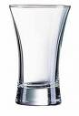
İlter atlara nal al.
İlter itlere 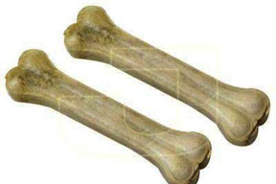 at.
İlter attan in, terli
İlter ora nere? Ora tarla
NAR TART
Nail taneli nar al.
Nar 5 lira,tere 3 lira.
Talat Altan’a nar tart.
Ellerinle nar al,tart.
Taneli nar on lira.
Onar onar nar al,tart.
İri iri taneli nar tart.
NAİL ARA
Nail  ilet.
Nail,Eren’i  la ara.
Nail itina ile onu ara.
Nail inat ile Eren’i ara.
Talat,Nalan’a at.
Ali al, ona ilet.Ara Nail ara.

